**Opdracht 293N6 – 5 februari 2022**

De code ziet er beter uit, maar het werkt niet naar behoren.

Verbeter de onderstaande punten en test uw uitwerking door en door.

1. Als de db verbinding juist is en de tabellen bestaan niet, verschijnt het volgende:  
   **Notice**: Undefined index: lidnummer in **index.php** on line **79**  
   Kon geen gegevens van de database ophalen. Klik a.u.b. op het pijltje terug in de browser en probeert u het opnieuw

De notice zou niet mogen verschijnen.

1. Als de db verbinding juist is en de tabellen bestaan niet, kun je ‘gewoon’ een postcode opvoeren:  
   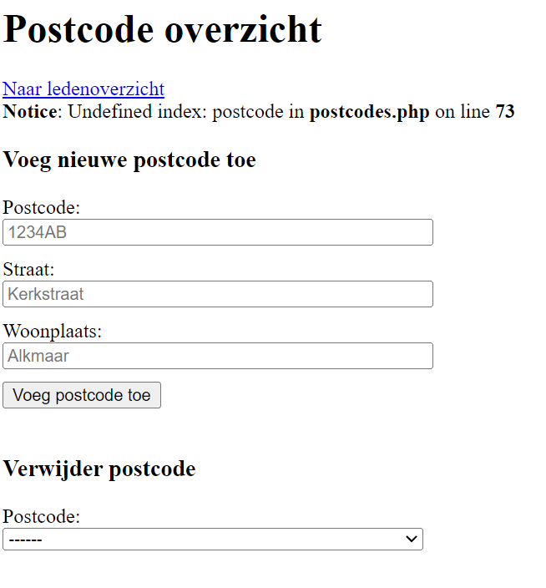
2. Db verbinding en tabellen zijn in orde. Als je dan index.php opent, verschijnt dit:  
   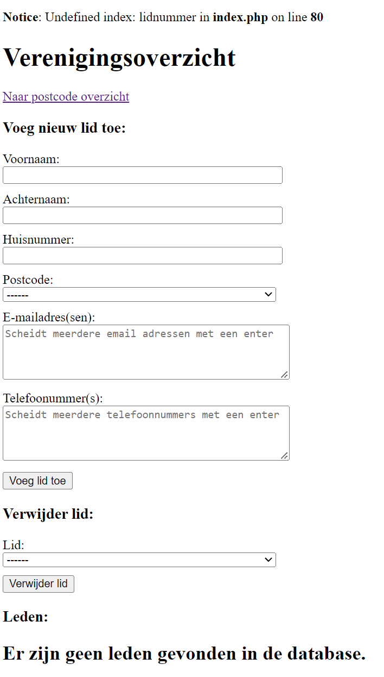  
   De notice bovenaan hoort er niet te staan. Daarnaast bevat het formulier bijna het gehele scherm (ik heb een erg groot scherm!) en dat is niet gebruiksvriendelijk.
3. Postcodes en leden moeten niet via een lijst gekozen worden om te worden verwijderd. De mogelijkheid om te verwijderen moet in de lijst staan, net als ‘update’.
4. Het lukt niet om de voornaam van een lid aan te passen, of het huisnummer of de achternaam etc.
5. Het email adres ‘jan’ zou niet mogelijk moeten zijn:  
   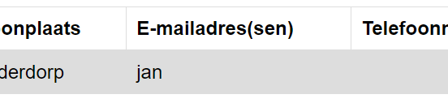  
   Toets de invoer eenvoudig met HTML.
6. Een telefoonnummer van 1 cijfer zou ook niet mogelijk moeten zijn:  
   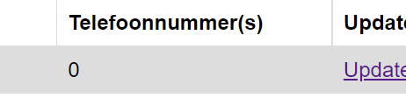
7. Dit is niet netjes:  
   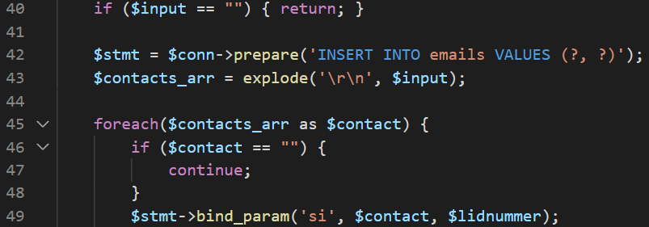  
   Zie regel 40 en regel 46. Gebruik netjes else.   
   Dat geldt uiteraard ook voor de telefoonnummers.
8. Blijf scherp:  
   
9. Maak geen functie voor iets dat 1 keer wordt gebruikt.
10. Stel je voegt dit toe:  
    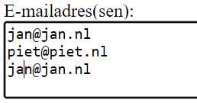  
    En je hebt per ongeluk jan ipv jantje getypt. Er is geen melding dat er mail adres wordt opgevoerd dat al bestaat. Dat is niet netjes.
11. Hetzelfde geldt als je bij iemand anders een email /telnr opvoert dat al bij een ander bekend is.
12. Bij het verwijderen van een postcode die in gebruik is, verschijnt het volgende:  
    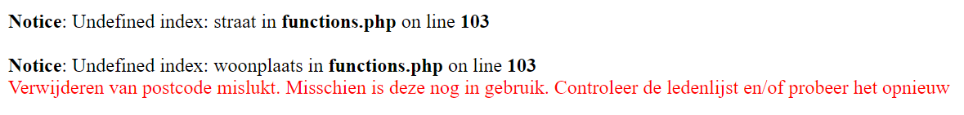  
    Beide notices zij onterecht.
13. Ieder lid heeft 1 postcode, haal die gegevens netjes in 1 query op, dus een query met leden en postcodes.
14. Het formulier voor een nieuw lid is identiek aan het formulier voor het bijwerken van een lid. In het laatste geval staan er alleen waarden in de velden. Voeg het netjes samen.
15. Hetzelfde geldt voor de postcodes.
16. Waarom mag je een postcode die niet wordt gebruikt niet aanpassen?

**Opdracht 293N6 – 24 december 2021**

De code is niet goed opgezet en voldoet niet op alle punten. Zie het onderstaande.

Hou het vooral simpel!

Verbeter de onderstaande punten:

1. Wat zijn ‘helper-functions’? Vreemde naam voor een verzameling functies.
2. Als de db verbinding juist is en de tabellen bestaan niet, kun je ‘gewoon’ een lid updaten in lid.php. Er verschijnen opties voor een telnr en email:  
   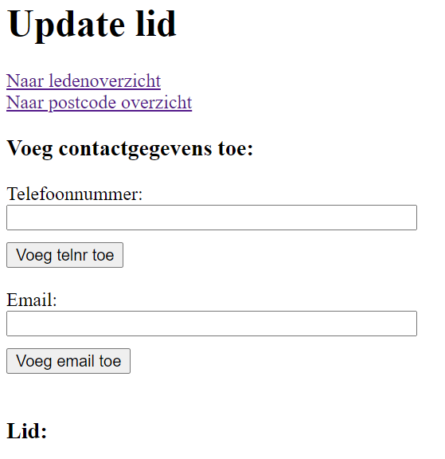  
   Ook verschijnt de volgende melding:  
   **Notice**: Undefined variable: lidnummer in **lid.php** on line **103**
3. Hetzelfde geldt voor de postcodes.
4. Div is een element dat alleen gebruikt mag worden als er geen ander element is. U gebruikt div te pas en te onpas. Dat is niet goed. Heeft u voldoende HTML kennis?
5. U bent bezig met de module PHP & MySQL. Gebruik dat dan ook en geen Java(script).  
   Dus bijv. niet:  
   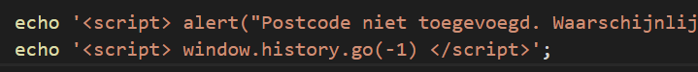
6. Waarom $rows kleiner dan 1 en niet simpel $rows is gelijk aan 0?  
   
7. Durf te switchen tussen PHP en HTML.
8. Waarom geeft u een adres parameter mee bij het verwijderen van een postcode? Dat is niet nodig.
9. Wat is het verschil tussen toevoegen en bijwerken? Weinig tot niets. Voeg de gezamenlijke code samen, daar is geen functie voor nodig.
10. Voor het toevoegen van een rij moet u geen functie maken. Een rij kan bestaan uit 2 gegevens, of 10, of 8 of 20 etc…. En dan ook nog eens uit getallen, tekst, boolean etc.
11. Ook voor het verwijderen van een rij moet u geen functie maken. Iedere tabel is anders en dan moet u niet geforceerd samen willen voegen.
12. Codeer niet op tabelnaam in code als:  
    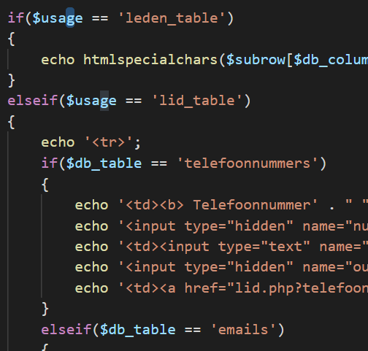  
    Als er zo veel verschillen zijn voor de verschillende tabellen, dan moet u daar geen functie voor proberen te maken.   
    Daarnaast maakt u een stukje van een formulier, zonder open en sluit-tags.
13. Waarom moeten er hidden gegevens staan in bovenstaande screendump?
14. Als u niet begrijpt wat ob_start doet…. gebruik het dan ook niet. Het is niet nodig namelijk. De fout ligt in het gebruik van header en de opzet van de code.
15. Maak 1 formulier voor het toevoegen/bewerken van een lid waarin alles kan worden gedaan, geen apart formulier voor de contactgegevens.
16. Programmeer geen code als:  
      
    Stel dat bijv. ‘adres’ wordt gewijzigd in ‘straat’, dan moet de code ook worden aangepast en dat is niet goed.
17. Gebruik geen mulitple in de invoer voor email en telnr. Het is niet nodig.
18. Waarom het formulier om een lid toe te voegen in index.php en niet in lid.php?
19. Dat geldt ook voor het toevoegen en verwijderen.
20. Wat is ‘de gevraagde notatie’?  
    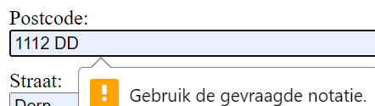
21. Bij het toevoegen van een postcode verschijnt de volgende melding:  
    **Notice**: Undefined index: postcode in  **postcodes.php** on line **89**
22. Maak geen optie per kolom om te verwijderen. Een rij moet altijd in 1 keer worden verwijderd. Dus niet:  
    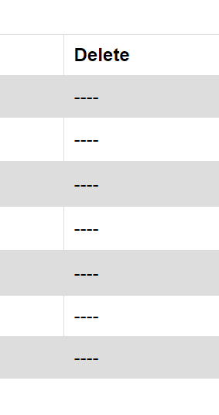  
    Dat geldt ook voor het toevoegen van bijv. contactgegevens. Dat gaat niet per contactgegeven, maar per lid.
23. Geef geen melding als iets goed is gegaan.
24. Voor postcodes die in gebruik zijn mag er geen optie zijn om deze te verwijderen.
25. Hoe kom je uit deze situatie?  
    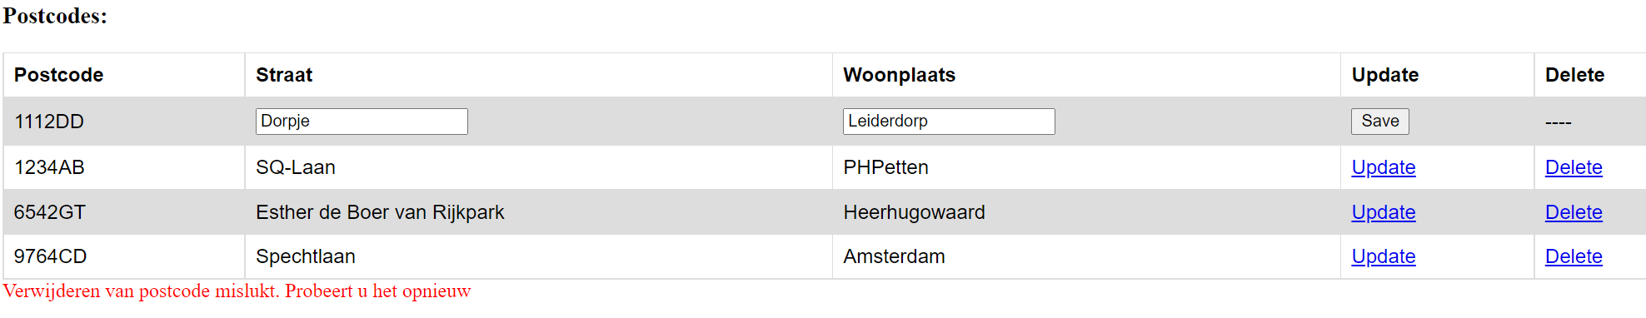  
    De melding blijft verschijnen, wat je ook doet. Het enige is om de pagina te verlaten, maar dat is geen goede optie.

**Opdracht 293N6 – 16 december 2021**

Vanwege punt 7 is uw uitwerking niet beoordeeld.

1. Blijf scherp. Als de db verbinding juist is en de tabellen bestaan niet verschijnt nu een goede melding. Daarnaast verschijnt er echter ook het volgende:  
   **Notice**: Trying to get property 'num_rows' of non-object in **index.php** on line **16**

Die melding hoort niet te verschijnen.

1. Wat zijn ‘helpers’? Vreemde naam voor een verzameling functies.
2. Als de db verbinding juist is en de tabellen bestaan niet, kun je ‘gewoon’ een lid opvoeren in lid.php. Er verschijnen opties voor een telnr en email:  
   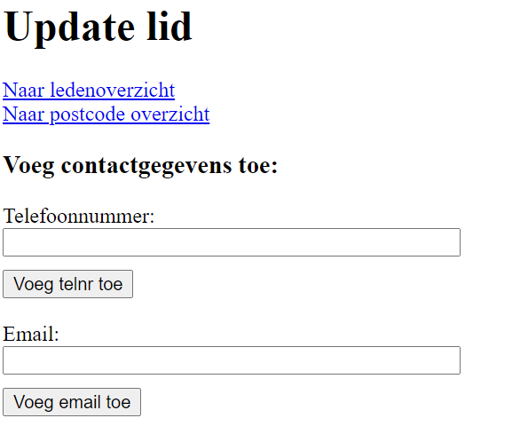  
   Ook verschijnt de volgende melding:  
   **Notice**: Undefined variable: lidnummer in **lid.php** on line **103**
3. Hetzelfde geldt voor de postcodes.
4. Gebruik geen globale variabelen.
5. Veel functies die in helpers.php staan worden 1 keer gebruikt. Verdient het het dan om een functie te zijn? Nee.
6. De tabellen bestaan (leeg), de db verbinding is goed, maar er verschijnt nog steeds een foutmelding:  
   **Notice**: Trying to get property 'num_rows' of non-object in **index.php** on line **16**  
   Geen tabellen in de database gevonden. Voeg deze eerst toe en probeer het opnieuw

En dat klopt…. Wat gaat er mis?   
U gaat er van uit dat de database een bepaalde naam heeft, maar bij mij heet die anders. Maak het variabel in het connectie bestand en gebruik die variabele.

**Opdracht 293N6 – 4 december 2021**

Het gaat nog steeds mis.

Als de db verbinding juist is, maar de tabellen bestaan niet, dan verschijnt de melding:  


Dat is niet terecht. Geen gegevens op kunnen halen is wat anders dan dat de tabellen niet bestaan.

Als de tabellen wel bestaan (maar leeg zijn) en de db verbinding is ok, dan gaat het ook nog steeds mis.

Als ik in de code kijk, kloppen deze meldingen ook in de gegeven situatie…. Kijk maar eens heel goed naar de code in read_db_tables…..

Vergeet ook niet om punt 5 van de vorige feedback op te pakken.

**Opdracht 293N6 – 28 november 2021**

Het gaat ietsjes beter, maar nog niet goed. Door met name punt 2 is uw uitwerking niet beoordeeld.

1. Als de tabellen NIET bestaan, maar ook als deze wel bestaan (maar leeg zijn), dan verschijnt de volgende melding:  
   Kon geen gegevens van de database ophalen. Klik a.u.b. op het pijltje terug in de browser en probeert u het opnieuw  
   Dat is niet juist. Als de tabellen niet bestaan, dan moet dat netjes worden aangegeven. Als ze wel bestaan, maar leeg zijn, dan moet dat ook worden aangegeven.
2. Hoe kun je een lid opvoeren als de tabellen leeg zijn? Daar is geen optie voor!
3. Hoeft u niet te wijzigen, maar…. div is een element dat alleen mag worden gebruikt als er geen ander element is. In uw geval zijn uw div’s meestal sections/articles…..
4. Waarom moet een formulier bold worden getoond? (niet fout, maar wel vreemd).
5. Waarom maakt u het zo onduidelijk door al die functies en aparte bestanden? Bijv. create.php, wat creëert het? U zet er van alles in voor het toevoegen van leden en postcodes. Maar wat als er nog 10 tabellen bijkomen? Is het dan handig om 1 (heel) groot bestand te maken? En die functies/codes die er in staan worden 1 keer gebruikt. Verdient het het dan om een functie te zijn?
6. Waarom echo met <script>? Gebruik netjes PHP en geen Javascript.

**Opdracht 293N6 – 18 november 2021**

De uitwerking is niet goed en door de vele (grote) punten niet volledig beoordeeld. Verbeter de onderstaande punten, hou het vooral simpel en test uw uitwerking grondig voordat u deze instuurt. Of… laat iemand anders het (ook) testen.

1. Hoe moet de standaard (home) pagina van een website in de reguliere situatie heten?
2. Als de pagina niet functioneel is zonder db verbinding en/of tabellen, toon dan ook geen links, formulieren ed.
3. Toon meldingen met PHP, niet met Javascript of wat anders. Indien er bijv. een postcode wordt opgevoerd die al bestaat, geef de gebruiker dan de mogelijkheid om deze te verbeteren.
4. Hoe kun je een straat of woonplaats bij een postcode aanpassen?
5. Bij het updaten van een lid verschijnen de volgende meldingen:  
   **Notice**: Undefined index: HTTPS in **read.php** on line **194**en  
   **Notice**: Undefined offset: 1 in **read.php** on line **82**  
   en  
   **Notice**: Undefined offset: 1 in **read.php** on line **91**
6. Toon een formulier met de gegevens van het aan te passen lid. Ga niet voor ieder gegeven een eigen update knop maken.
7. Na het toevoegen van twee telefoonnummers zijn deze niet zichtbaar in het ledenoverzicht.
8. Update.php, update_ledenlijst.php…. wat is het verschil?
9. Hoe het simpel. Maak 1 php bestand voor de leden (selecteren/ledenlijst, toevoegen, bijwerken en verwijderen). Dan kunt u veel code eenvoudig hergebruiken en 1 bestand voor de postcodes.
10. Hoe kun je een telnr of emailadres wijzigen? Verwijderen en toevoegen is wat anders dan wijzigen!
11. Dit is vreemd:  
      
    Wat is het email adres?
12. Stel je voegt een leeg email adres toe, dan krijg je deze melding:  
    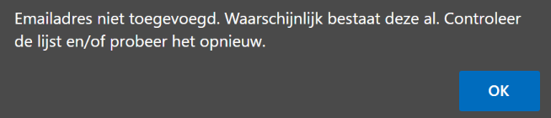  
    Dat is niet juist.

**Opdracht 293N5 – 1 oktober 2021**

De uitwerking is voldoende. Verbeter onderstaande punten voor uzelf:

1. Kijk eens goed naar verplichte en niet verplichte velden in de tabellen.  
   Wat kun je bijv. met een lid zonder naam? Bekijk alles!
2. Kijk eens goed naar de lengte van de verschillende velden. Kent u bijv. een telefoonnummer van 15 karakters? Bekijk alle velden op de lengte.
3. Maak de db verbinding op een centrale plaats.
4. Toon een error goed zichtbaar in het rood.
5. *Het is mogelijk om postcode 1 op te voeren, of XXD90. Dat is niet goed. Gebruik HTML om er voor te zorgen dat deze invoer niet wordt geaccepteerd.*Dat doet u goed, maar dan moet u natuurlijk ook een goede melding geven met daarin het gewenste formaat als de ingevoerde postcode niet juist is.
6. Geef de lijst met postcodes een nette kop.
7. Geef de lijst met leden een nette kop.  
   Bijv.  
   Lidnr Naam Adres PC Woonplaats etc

**Opdracht 293N5 – 29 september 2021**

De uitwerking is niet goed en door de vele (grote) punten niet volledig beoordeeld. Verbeter de onderstaande punten en test uw uitwerking grondig voordat u deze instuurt. Of… laat iemand anders het (ook) testen.

1. Kijk eens goed naar verplichte en niet verplichte velden in de tabellen.
2. Kijk eens goed naar de lengte van de verschillende velden. Kent u bijv. een postcode van 10 karakters? Bekijk alle velden op de lengte.
3. Kijk ook goed naar de namen. Wat staat er bijv. in de tabel lid? 1 lid? Of meerdere leden?
4. Een lid moet automatisch een nummer toegekend krijgen. Dat moet niet handmatig worden gedaan. Oa is de kans op dubbelen dan enorm groot.
5. Als de db verbinding niet kan worden gemaakt en de tabellen bestaan niet, dan verschijnt er dit bij het openen van bijv. de ledenlijst:  
   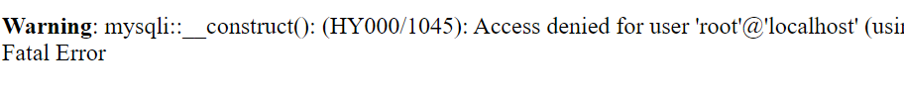  
   Geef een goede melding die duidelijk aangeeft wat er mis is (naast de technische melding), dus geen ‘Fatal Error’.  
   Overigens is niet kunnen inloggen niet echt een fatale fout. Kan ook een kwestie van fout wachtwoord zijn.
6. Het bestand login.php suggereert dat daar code in staat voor het inloggen. Dat is echter niet zo. Geef het een goede naam.
7. Maak de db verbinding op een centrale plaats.
8. Kies duidelijke (variabele)namen. Wat betekent hn? Of un? Bekijk alle (variabele)namen hierop.
9. Als de tabellen niet bestaan, dan verschijnt er toch een invulformulier. Dat is niet goed. Als de tabellen niet bestaan moet er een foutmelding verschijnen.
10. Als de db connectie ok is, de tabellen zijn gemaakt, maar zijn leeg, dan verschijnt er slecht een volledig lege pagina bij het ophalen van de ledenlijst. Dat is niet goed. Toon een nette kop en geef een melding dat de ledenlijst leeg is.
11. Als je een postcode toevoegt, verschijnt het volgende:  
      
    Dat is niet goed.
12. De postcodes die zijn opgevoerd moeten natuurlijk ook worden getoond in een lijst.
13. Het is mogelijk om postcode 1 op te voeren, of XXD90. Dat is niet goed. Gebruik HTML om er voor te zorgen dat deze invoer niet wordt geaccepteerd.
14. Als er een postcode wordt toegevoegd die al bestaat, moet je natuurlijk een nette melding zien.   
    Nu zie je:  
    
15. Wat kan een gebruiker met ‘Join van tabellen mislukt.’?
16. Als er meer dan 6 leden zijn, moet je gaan scrollen. Maak een ledenlijst zoals dat hoort, dus horizontaal op 1 regel 1 lid. Voeg bijv. ook netjes straat en huisnummer samen.
17. Wat is de functie van een hidden veld in schoon.php? Dat is niet niet goed.
18. Gebruik geen formulier voor slechts een button.

**Opdracht 293N5 – 26 september 2021**

De uitwerking is niet beoordeeld, omdat er een bestand ontbreekt:  


Alvast een enkele opmerking:

1. Gebruik HTML!
2. Wat voegt het gebruik van de heredoc toe?
3. Maak een net formulier zoals dat hoort, dus met de juiste codering.

**Opdracht 293N4 – 26 augustus 2021**

CREATE TABLE postcode (

postcode VARCHAR(10),

adres VARCHAR(50),

woonplaats VARCHAR(50),

PRIMARY KEY(postcode)

);

CREATE TABLE lid (

lidnummer int(10) UNSIGNED NOT NULL,

naam VARCHAR(50),

voornaam VARCHAR(50),

huisnummer VARCHAR(15),

postcode VARCHAR(10),

PRIMARY KEY (lidnummer),

FOREIGN KEY (postcode) REFERENCES postcode(postcode)

);

CREATE TABLE email (

email VARCHAR(50),

lidnummer int(10) UNSIGNED,

PRIMARY KEY (email),

FOREIGN KEY(lidnummer) REFERENCES lid(lidnummer)

);

CREATE TABLE telefoonnummer (

telefoonnummer VARCHAR(50),

lidnummer int(10) UNSIGNED,

PRIMARY KEY (telefoonnummer),

FOREIGN KEY(lidnummer) REFERENCES lid(lidnummer)

U heeft niet alles (goed) opgelost, doe dat voor uzelf voordat u verder gaat met studeren:

1. Kijk ook eens goed naar verplichte en niet verplichte velden.
2. Kijk eens goed naar de lengte van de verschillende velden. Kent u bijv. een postcode van 10 karakters? Bekijk alle velden op de lengte.
3. Kijk ook goed naar de namen. Wat staat er bijv. in de tabel lid? 1 lid? Of meerdere leden?

**Opdracht 293N4 – 23 augustus 2021**

U moet in ieder geval geen export maken. U moet HANDMATIG een tekstbestand maken met daarin wat er wordt gevraagd.

CREATE DATABASE vereniging;

CREATE TABLE adres (

adres_id int(10) UNSIGNED,

straat VARCHAR(128),

huisnummer smallint(6),

postcode VARCHAR(128),

woonplaats_id int(10) UNSIGNED

) ENGINE InnoDB;

CREATE TABLE email (

email VARCHAR(128) NOT NULL,

lidnummer int(10) UNSIGNED

) ENGINE InnoDB;

CREATE TABLE leden (

lidnummer int(10) UNSIGNED NOT NULL,

naam varchar(128),

voornaam varchar(128),

adres_id int(10) UNSIGNED

) ENGINE InnoDB;

CREATE TABLE telefoonnummer (

telefoonnummer varchar(128) NOT NULL,

lidnummer int(10) UNSIGNED

) ENGINE InnoDB;

CREATE TABLE woonplaats (

woonplaats_id int(10) UNSIGNED NOT NULL,

woonplaats varchar(128)

) ENGINE InnoDB;

ALTER TABLE adres

ADD PRIMARY KEY (adres_id),

ADD KEY woonplaats_id (woonplaats_id);

ALTER TABLE leden

ADD PRIMARY KEY (lidnummer),

ADD KEY adres_id (adres_id);

ALTER TABLE telefoonnummer

ADD PRIMARY KEY (telefoonnummer),

ADD KEY lidnummer (lidnummer);

ALTER TABLE woonplaats

ADD PRIMARY KEY (woonplaats_id);

ALTER TABLE adres

MODIFY adres_id int(10) UNSIGNED NOT NULL AUTO_INCREMENT;

ALTER TABLE woonplaats

MODIFY woonplaats_id int(10) UNSIGNED NOT NULL AUTO_INCREMENT;

ALTER TABLE adres

ADD CONSTRAINT adres_ibfk_1 FOREIGN KEY (woonplaats_id) REFERENCES woonplaats (woonplaats_id);

ALTER TABLE leden

ADD CONSTRAINT leden_ibfk_1 FOREIGN KEY (adres_id) REFERENCES adres (adres_id);

De uitwerking is niet goed. Verbeter de onderstaande punten:

1. Er is niet gevraagd om een database te creëren.
2. Verwijder technische elementen, zoals ENGINE…. Uw script moet onafhankelijk van de techniek kunnen werken.
3. De adressen tabel is niet goed.
4. Wat is bepalend voor een adres? Dus wat zou u dan bij een lid moeten opnemen?
5. Kijk ook eens goed naar de datatypen. Is een huisnr een nummer? Hoe kunt u bijv. 25a kwijt?
6. Heeft woonplaats een aparte tabel nodig?
7. Kijk ook eens goed naar verplichte en niet verplichte velden.
8. Kijk eens goed naar de lengte van de verschillende velden. Kent u bijv. iemand met een voornaam van 128 karakters?
9. Wat doet bijv de code:  
   ADD KEY woonplaats_id (woonplaats_id);  
   Dat is niet goed.
10. Hou het simpel en maak niet overal een ALTER TABLE voor.

**Opdracht 293N3 – 20 augustus 2021**

De uitwerking is voldoende. Verbeter de onderstaande punten voor uzelf en leer ervan.

1. U moet beide tests doen om te weten of er iets is gepost en welk formulier is gepost. Deze actie moet u 1 keer doen en dus de echo niet onder het formulier plaatsen.
2. Waar komt ineens endif vandaan?

**Opdracht 293N3 – 13 augustus 2021**

De uitwerking is niet goed. Verbeter de onderstaande punten:

1. 6 keer verschijnt de volgende melding:  
   **Notice**: Undefined variable: nieuwe_regel in  **Persoonsgegevens.php** on line **38**
2. De uitvoer ziet er uit als:  
     
   Dat is niet zoals is gevraagd in de opdracht.
3. Wat is de functie van $prefix?
4. U heeft getest of er iets is gepost, maar wat gebeurt er met uw code als er 2 formulieren op uw pagina staan?
5. Wat is de functie van $nieuwe_regel?

**Opdracht 293N3 – 7 augustus 2021**

U heeft niet alle punten voldoende verbeterd. Verbeter de onderstaande punten:

1. U moet vanuit het formulier niet gaan werken met arrays. Dat is helemaal niet nodig en niet goed. Heeft u voldoende HTML kennis? Zo nee, spijker dat eerst bij.
2. U heeft getest of er iets is gepost, maar wat gebeurt er met uw code als er 2 formulieren op uw pagina staan?
3. U heeft niet juist voldaan aan:  
   *Plaats de ingevoerde gegevens uit het formulier in een array*Maak een formulier waarbij u niet met een name=<array> werkt, maar een net formulier met name=email, name=telefoonrn etc.  
   Plaats bij het ophalen van de ingevoerde informatie de waarden netjes in een array.
4. Waarom gebruikt u \r\n? \n is toch voldoende?!
5. Uw uitvoer bevat een lege regel onder de e-mail, dat is niet goed.
6. Kies duidelijke en betekenisvolle variabele namen. Wat is bijv. gegevens_exp? ‘gegevens’ kan al alles zijn... en ‘exp’ is een vreemde toevoeging.

**Opdracht 293N3 – 28 juli 2021**

De uitwerking is niet helemaal goed. Verbeter de onderstaande punten:

1. Geef de invoervelden in het formulier het juiste type mee.
2. U heeft niet juist voldaan aan:  
   Het HTML-formulier bevat de volgende *verplichte* gegevens:

* Naam
* Adres
* Postcode
* Woonplaats
* Telefoonnummer
* E-mail

1. Waarom gaat u met PHP testen of de gegevens zijn ingevuld? Daarnaast wordt dan pas als de gegevens al verstuurd zijn geconstateerd dat er iets niet goed is ingevoerd en zijn de reeds ingevulde gegevens verdwenen. Dat is niet de manier om de invoer te verplichten.
2. Maak een net formulier, zoals dat hoort in HTML5. Dus met de juiste elementen, ingevulde attributen etc.  
   Tip: Een placeholder verdwijnt zodra je gaat typen, niet handig dus. Werk met een label bij ieder veld.
3. U heeft niet juist voldaan aan:  
   *De opgevraagde waarden in een array worden geplaatst.*U haalt ze op (en past er nog een ongevraagde bewerking toe) en zet ze strak aan elkaar in een tekst variabele.
4. Wat is de functie van de test:  
   
5. Bij het tonen van uw pagina in de browser verschijnt het volgende:  
   **Notice**: Undefined index: naam in **Xavier Veyrier 293N3 (V2) 123793394.php** on line **19**  
     
   **Notice**: Undefined index: adres in **Xavier Veyrier 293N3 (V2) 123793394.php** on line **20**  
     
   **Notice**: Undefined index: postcode in **Xavier Veyrier 293N3 (V2) 123793394.php** on line **21**  
     
   **Notice**: Undefined index: woonplaats in **Xavier Veyrier 293N3 (V2) 123793394.php** on line **22**  
     
   **Notice**: Undefined index: telnr in **Xavier Veyrier 293N3 (V2) 123793394.php** on line **23**  
     
   **Notice**: Undefined index: email in **Xavier Veyrier 293N3 (V2) 123793394.php** on line **24**

Dat is niet goed.

1. Waarom gaat u een datum ophalen ver voordat deze nodig is?
2. U heeft niet voldaan aan:  
   *Plaats vervolgens de gegevens uit de array regel voor regel in een bestand.*U plaatst in 1 keer een lange string in het bestand.
3. U sluit het bestand op de verkeerde plaats.
4. Wat is de functie van de variabele $gegevens? Gebruik niet overal een variabele voor, maar druk de gegevens direct af.
5. Uw uitvoer bevat lege regel onder de e-mail, dat is niet goed.

**Opdracht 293N2 – 26 juli 2021**

De uitwerking is voldoende, maar wel met een paar opmerkingen. Verbeter deze voor uzelf.

1. Waarom gebruikt u de variabelen in de functions? U kunt de ‘berekening’ toch direct retour geven?
2. U heeft niet voldaan aan:  
   *Maak een class Cirkel. Geef de cirkel als attribuut $diameter.*U gebruikt 2 attributen.

**Opdracht 293N2 – 22 juli 2021**

U heeft geen verbeterde uitwerking toegevoegd. Kan gebeuren.

Wilt u de volgende inzending de verbeterde uitwerking meesturen?

**Opdracht 293N2 – 16 juli 2021**

De uitwerking is niet helemaal goed. Verbeter de onderstaande punten:

1. U heeft niet voldaan aan:  
   *Demonstreer door middel van drie objecten de code. Bedenk daarbij dat die objecten niet cirkel1, cirkel2 en cirkel3 moeten heten, maar een realistisch rond object moeten zijn. Bedenk ook dat de informatie die u wilt zien, niet altijd gelijk is. Dus niet alleen: ‘De … heeft een omtrek van … en een diameter van …’, maar bv. ook: ‘De … die al heel lang in mijn bezit is, is groot (omtrek is …) en heeft een bruikbare oppervlakte van … ‘.*
2. Hoe moet een functie er uit zien? Moet deze misschien iets teruggeven ipv wat afdrukken?
3. Blijf svp bij de opdracht en verzin er zelf geen dingen bij. Er is niet gevraagd om af te ronden. Dat is ook niet goed. Stel dat je een berekening wilt uitvoeren met de resultaten uit de methods, dan zal er een verkeerd getal uit komen als er is afgerond.
4. Waar is het HTML deel?
5. De uitvoer is dit:  
   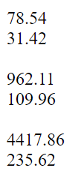  
   Wat stellen deze getallen voor?

**Opdracht 293N1 – 14 juli 2021**

U heeft de punten goed verbeterd. Ga zo door!

**Opdracht 293N1 – 12 juli 2021**

De uitwerking is niet helemaal goed. Verbeter de onderstaande punten:

1. U heeft niet voldaan aan:  
   *Druk de string af in het HTML-deel van de PHP-pagina.*U drukt de string af in het PHP gedeelte.
2. Uw uitwerking bevat geen HTML gedeelte.

**Opdracht 293N2 – 12 juli 2021**

Het is niet de bedoeling dat u opdracht 2 gaat maken als opdracht 1 nog niet met een voldoende is afgerond. Begrijpelijk dat u door wilt gaan met studeren, maar als u de lesstof bij opdracht 1 nog niet beheerst, dan moet u energie stoppen in die lesstof. Pas als u dat allemaal goed begrijpt en opdracht 1 met een voldoende heeft afgerond, kunt u verder gaan met het bestuderen van de volgende lesstof en opdracht 2 maken.

**Opdracht 293N1 – 8 juli 2021**

Welkom bij de module PHP & MySQL.

Tijdens deze module zal ik uw vragen beantwoorden en uw uitwerkingen beoordelen. Sinds vele jaren doe ik dit werk met veel plezier voor de LOI voor oa deze module. Daarnaast ben ik werkzaam in de ICT en gebruik ik mijn werkervaring om de studenten beter te kunnen begeleiden. Mijn drijfveer is om de studenten een goede basis mee te geven, zodat zij daar vandaan in de praktijk verder kunnen werken.

Veel plezier met de module.

De code moet u niet in het venster plakken, maar als bijlage insturen. Zie ook de opdracht!

Pak het bestand in met bijv 7-zip en zend dat in als bijlage.